**Buổi 8: Con Trỏ và Cấp Phát Động**

**Con Trỏ và Sử Dụng Con Trỏ**

**Khái Niệm:**

Con trỏ là một biến chứa địa chỉ của một biến khác. Việc sử dụng con trỏ mở ra nhiều cơ hội trong việc quản lý và truy cập dữ liệu.

**Khai Báo Con Trỏ:**

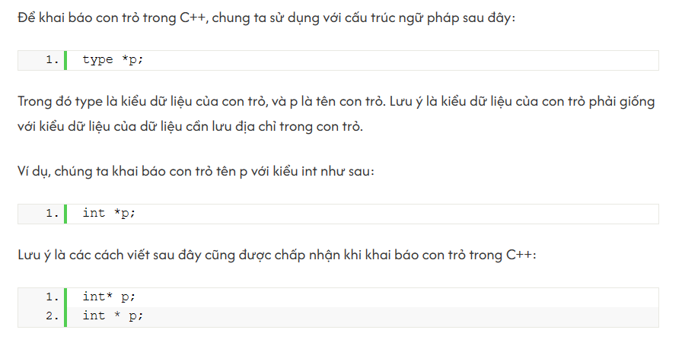

int* pointer; // Khai báo con trỏ kiểu int

**Sử Dụng Con Trỏ:**

int value = 42;

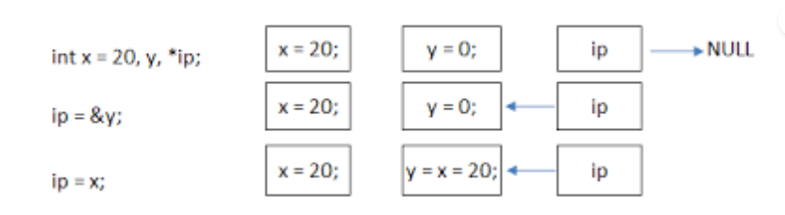

int* pointer = &value; // Gán địa chỉ của biến value vào con trỏ pointer

// Truy cập giá trị thông qua con trỏ

int retrievedValue = *pointer; // retrievedValue sẽ là 42

**Cấp Phát Động với Con Trỏ: new và delete**

**Cấp Phát Bộ Nhớ Động:**

int* dynamicValue = new int; // Cấp phát bộ nhớ động cho một biến kiểu int

Sử Dụng và Giải Phóng Bộ Nhớ Động:

*dynamicValue = 10; // Gán giá trị 10 vào vùng nhớ mà con trỏ dynamicValue trỏ đến

// Giải phóng bộ nhớ động khi không cần sử dụng nữa

delete dynamicValue;

**Cấp Phát Mảng Động:**

int* dynamicArray = new int[5]; // Cấp phát bộ nhớ động cho mảng kiểu int có 5 phần tử

**Giải Phóng Bộ Nhớ Động của Mảng:**

delete[] dynamicArray; // Giải phóng bộ nhớ động của mảng

**Lưu Ý Quan Trọng:**

Luôn giải phóng bộ nhớ động sau khi sử dụng để tránh rò rỉ bộ nhớ (memory leak).

Sử dụng con trỏ cần cẩn thận để tránh truy cập vào vùng nhớ không hợp lệ.